Documento técnico de RaidU
  - API de transporte compartido para estudiantes de la UCR
Universidad de Costa Rica • Sede del Pacífico
Desarrollo de Software IV • 29 de octubre de 2026
RaidU conecta cinco módulos mediante un mismo proceso: una persona publica un viaje, otras reservan cupos, el sistema reparte el costo y los participantes califican la experiencia al finalizar. Este documento explica el modelo, las reglas y la evidencia de la versión local preparada para revisión.
Evidencia registrada 84 pruebas automatizadas aprobadas y Postman con 75 solicitudes y 97 aserciones sin fallos. Son resultados conservados en el repositorio, no una ejecución nueva de esta revisión. La instalación limpia corresponde a versiones anteriores. La aprobación cruzada humana sigue pendiente.
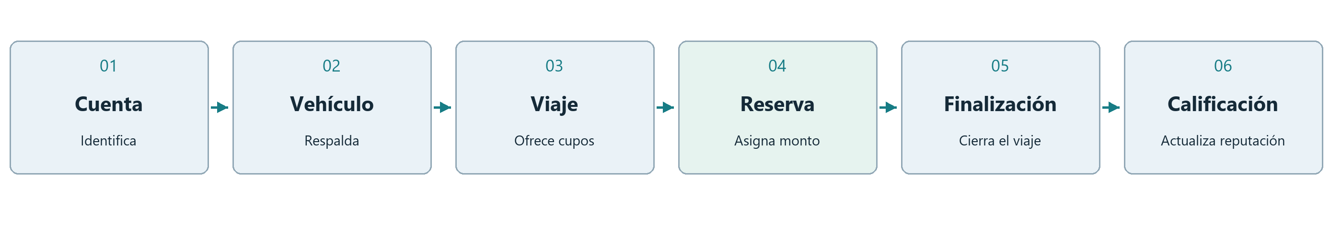

Responsabilidad de cada módulo
Módulo | Recibe | Produce
Usuarios | Correo UCR y perfil | Cuenta, token y baja lógica
Vehículos | Placa y capacidad | Vehículo del conductor
Viajes | Ruta, horario y costo | Oferta de cupos y estado
Reservas | Viaje y cupos | Reserva y aporte simulado
Calificaciones | Participantes y puntaje | Valoración y promedio

Tecnologías Python 3.14.7, Django 5.2.18, Django REST Framework 3.18.3 y MySQL. La autenticación usa tokens; cada computadora configura su conexión mediante un archivo .env local.

Modelo relacional y diagrama ER
Las flechas van de la entidad referenciada hacia los registros que la utilizan. Reserva materializa la relación N a M entre usuarios y viajes. Las dos relaciones de Calificación con Usuario se agrupan visualmente y se distinguen por sus claves foráneas.
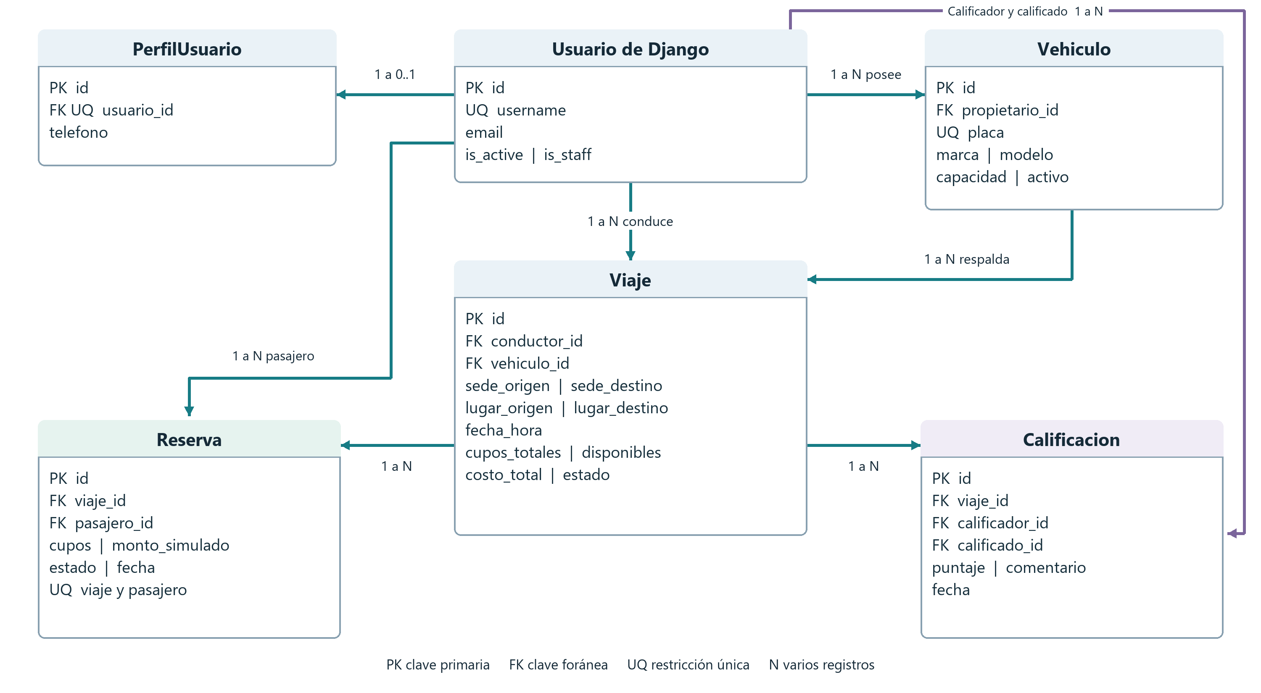
Unicidades compuestas Reserva por viaje y pasajero. Calificación por viaje, calificador y calificado. El perfil es opcional desde la relación de base de datos y único por usuario. Las tablas de tokens y grupos pertenecen a la autenticación de Django y se omiten para concentrar el gráfico en el negocio.

Campos y relaciones del sistema
El diagrama muestra los campos de negocio principales. Este resumen conserva los nombres reales de los modelos; los identificadores son claves primarias generadas y las relaciones utilizan claves foráneas.
Entidad | Campos y tipo | Reglas principales
Usuario de Django | id; username; email; is_active; is_staff. Incluye contraseña almacenada mediante hash y los campos estándar de Django. | username único. is_active determina si la cuenta puede autenticarse.
PerfilUsuario | id; usuario FK y único; telefono de texto opcional. | Un perfil por usuario. La relación con Usuario usa PROTECT.
Vehiculo | id; propietario FK; placa, marca y modelo; capacidad entera; activo booleano. | Placa única y capacidad de al menos un pasajero.
Viaje | id; conductor y vehiculo FK; sede_origen y sede_destino; lugar_origen y lugar_destino opcionales; fecha_hora; cupos_totales y cupos_disponibles; costo_total decimal; estado. | Sedes diferentes, costo positivo y 0 ≤ disponibles ≤ totales. El vehículo debe pertenecer al conductor.
Reserva | id; viaje y pasajero FK; cupos enteros; monto_simulado decimal; estado; fecha de creación. | Una por viaje y pasajero. Cupos ≥ 1 y monto ≥ 0. Estado confirmada o cancelada.
Calificacion | id; viaje, calificador y calificado FK; puntaje entero; comentario opcional; fecha de creación. | Una por viaje, calificador y calificado. API valida puntaje de 1 a 5.

Sedes y ubicaciones
Las sedes permitidas son rodrigo_facio, san_ramon, esparza y puntarenas. Los campos lugar_origen y lugar_destino permiten indicar el punto de encuentro. La implementación actual usa una enumeración de sedes y no tiene un modelo Lugar independiente.

Participación
Una cuenta puede ser conductora en un viaje y pasajera en otro. Para calificar, se reconoce al conductor y a los titulares de reservas confirmadas. Los acompañantes incluidos en varios cupos no se identifican como cuentas independientes.

Reglas y estados del viaje
Regla | Validación aplicada | Respuesta
RN 01 | Registro con correo @ucr.ac.cr y contraseña válida. | 400
RN 02 | No reservar más cupos de los disponibles. | 409
RN 03 | El conductor no reserva su propio viaje. | 400
RN 04 | No duplicar viaje y pasajero, incluso tras cancelar. | 409
RN 05 | Crear viajes con fecha futura y estado publicado. | 400
RN 06 | Vehículo del conductor y capacidad suficiente, también en PATCH. | 400
RN 07 | Calificar solo viajes finalizados entre participantes, sin autocalificación y con puntaje de 1 a 5. | 400
RN 08 | No reducir cupos por debajo de las reservas confirmadas ni modificar viajes cerrados. | 400

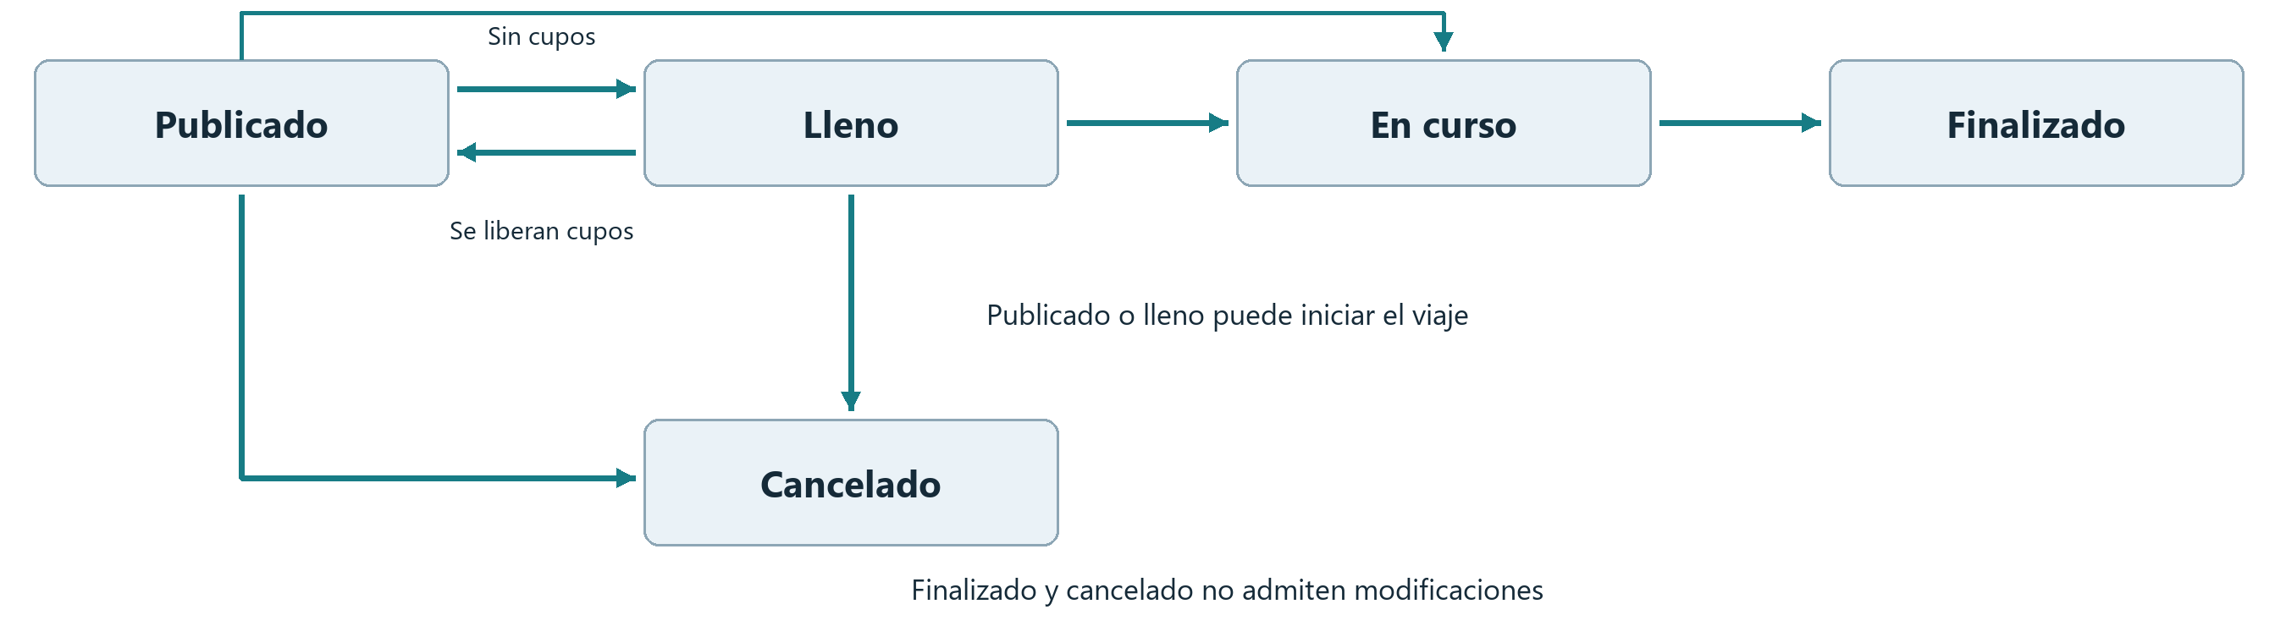
El servidor determina publicado o lleno a partir de los cupos. El conductor o administrador inicia y finaliza el viaje. Finalizado y cancelado son estados cerrados. La API rechaza crear directamente un viaje finalizado, cancelado, lleno o en curso.

Validación antes de consultar la base
Los filtros reconocidos validan enteros, fechas, estados y ordenamientos antes de llegar al ORM. Por ejemplo, cupos_minimos=abc y puntaje=abc devuelven 400 con el campo inválido. Los parámetros desconocidos se ignoran.

Permisos e historial
Los tres perfiles son Usuario, Soporte y Administrador. Administrador corresponde a is_staff=True. Si una cuenta también pertenece a Soporte, conserva los permisos de administrador. La función compartida es_soporte evita repetir esa regla.
Operación | Usuario | Soporte | Administrador
Registro y token | Público | Público | Público
Perfil propio | Leer y editar | Leer y editar | Leer y editar
Listado de usuarios | No | Leer | Leer
Baja lógica | Cuenta propia | No | Cualquier cuenta
Consultar vehículos | Propios | Todos | Todos
Crear editar borrar vehículos | Propios | No | Todos¹
Consultar viajes | Todos | Todos | Todos
Crear editar borrar viajes | Propios | No | Todos¹
Consultar reservas | Propias | Todas | Todas
Crear editar cancelar reservas | Propias | No | Todas¹
Consultar valoraciones y promedios | Sí | Sí | Sí
Crear calificaciones | Si participó | No | Si participó
Editar calificaciones | Autor | No | Solo si es el autor
Borrar calificaciones | Autor | No | Todas

¹ La creación se realiza para la cuenta autenticada. Los permisos de administración no permiten crear un viaje con el vehículo de otra persona ni crear una reserva en nombre de otro pasajero.

Cómo se conserva el historial
La baja de usuario desactiva la cuenta y revoca sus tokens. DELETE en reservas cancela sin borrar y devuelve cupos una sola vez. Un viaje con historial de reservas y un vehículo con viajes asociados no se eliminan: responden 409.
Perfil, vehículo, viaje y reserva usan relaciones protegidas según su modelo. Calificación conserva relaciones CASCADE. Solo su autor puede editarla; su autor o un administrador puede eliminarla. Soporte solo consulta. Estas operaciones difieren del borrador inicial y están documentadas.

Reservas y reparto del costo
Una reserva representa uno o varios cupos y pertenece al usuario autenticado. Su viaje y su titular no se cambian. La reserva cancelada conserva el historial, deja monto cero y no se reactiva.
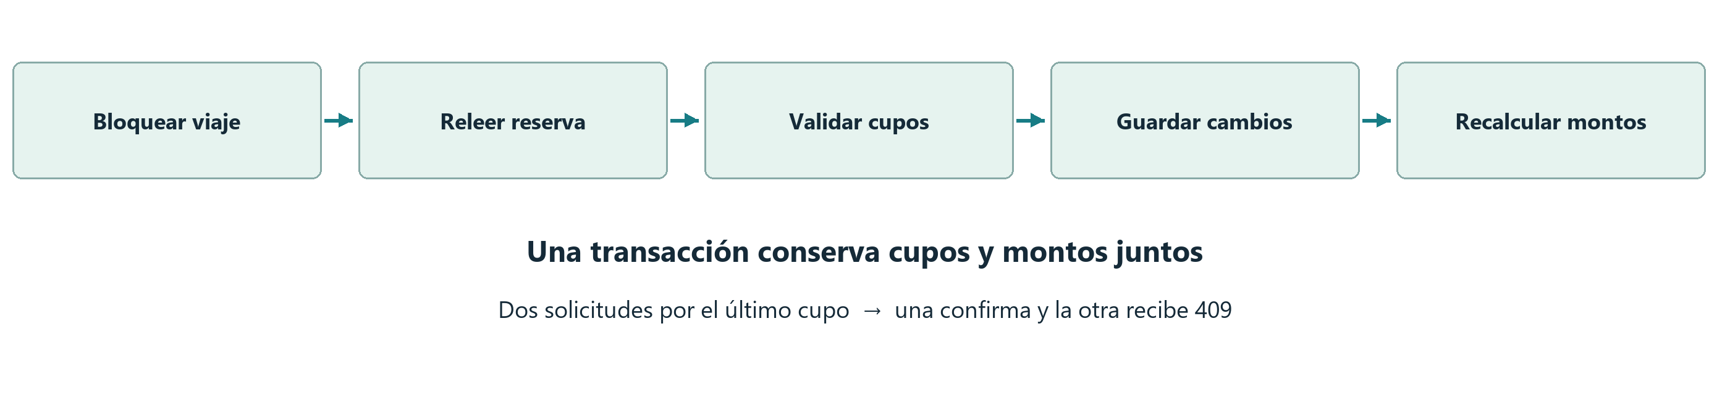
Las escrituras de reservas y del detalle de viajes bloquean primero la fila del viaje con select_for_update dentro de una transacción. Así, crear, cambiar cupos y cancelar no dejan montos o capacidad a medias. Las cancelaciones simultáneas vuelven a leer el estado antes de liberar cupos.

Ejemplo con un costo total de 6000 colones
Momento | Reserva A | Reserva B | Cupos ocupados
A reserva 1 cupo | 6000 | Sin reserva | 1
B reserva 3 cupos | 1500 | 4500 | 4
B cancela | 6000 | 0 y cancelada | 1

Cada cupo representa un pasajero en el reparto. El conductor no se incluye. El monto de una reserva suma sus cupos y se recalcula al entrar, modificar o cancelar reservas y al cambiar el costo del viaje.
Los importes se calculan con Decimal. Los centavos sobrantes se asignan a la última reserva por id para que la suma coincida exactamente con el costo total. No se realizan cobros reales.

Qué se comprobó con solicitudes simultáneas
Dos personas por el último cupo producen una confirmación y un 409. Dos reservas simultáneas de la misma persona no crean duplicados. Dos cancelaciones simultáneas no aumentan los cupos por encima de la capacidad.

Catálogo de la API
Las rutas protegidas reciben Authorization: Token <token>. Registro y obtención de token son públicos. Las rutas terminan en barra y los cuerpos se envían como JSON.
Ruta | Métodos | Finalidad
/api/token/ | POST | Obtener token
/api/usuarios/registro/ | POST | Crear cuenta UCR
/api/usuarios/ | GET | Listado autorizado
/api/usuarios/<id>/ | DELETE | Baja lógica
/api/perfil/ | GET PATCH | Perfil propio
/api/vehiculos/ | GET POST | Listar y crear
/api/vehiculos/<id>/ | GET PUT PATCH DELETE | Detalle y gestión
/api/viajes/ | GET POST | Listar y publicar
/api/viajes/<id>/ | GET PUT PATCH DELETE | Detalle y gestión
/api/reservas/ | GET POST | Listar y reservar
/api/reservas/<id>/ | GET PUT PATCH DELETE | Modificar o cancelar
/api/calificaciones/ | GET POST | Listar y calificar
/api/calificaciones/<id>/ | GET PUT PATCH DELETE | Detalle y gestión
/api/calificaciones/promedio/<usuario_id>/ | GET | Promedio del usuario

Filtros combinables y búsqueda
Viajes admite sede_origen, sede_destino, fecha en formato AAAA-MM-DD, estado y cupos_minimos. Se ordena por fecha_hora o costo_total; el prefijo menos invierte el orden.
Reservas admite viaje, estado y pasajero, sin ampliar los permisos del usuario. Calificaciones admite viaje, calificador, calificado y puntaje; se ordena por fecha o puntaje. Vehículos busca placa, marca o modelo con search.

Consultas y contratos de respuesta
Consulta ORM | Uso en el sistema
Q por placa marca o modelo | Búsqueda con alternativas y límite por propietario en vehículos. Fuente: vehiculos/views.py.
Filtros y order_by | Oferta de viajes por sedes, fecha, estado, cupos y orden solicitado. Fuente: viajes/views.py.
select_related viaje y pasajero | Listado de reservas con relaciones y permisos del titular. Fuente: reservas/views.py.
Sum de cupos confirmados | Evitar que una edición del viaje reduzca capacidad ya ocupada. Fuente: viajes/views.py.
Avg de puntaje y count | Promedio y cantidad de calificaciones recibidas por una cuenta. Fuente: calificaciones/views.py.
select_related perfil | Consultar cuentas y sus perfiles en el listado autorizado. Fuente: usuarios/views.py.

Paginación
Los listados tienen 10 elementos por página. Viajes, reservas y calificaciones comparten config/paginacion.py y devuelven pagina_actual, total_paginas, total_registros y resultados. Paginator.get_page ajusta las páginas inválidas.
Usuarios y vehículos conservan su contrato previo: count, page, total_pages y results. Una página inválida devuelve 404. La centralización no altera esos contratos existentes.
Código | Significado
200 | Consulta o actualización correcta
201 | Recurso creado
204 | Baja, eliminación o cancelación sin cuerpo
400 | Dato, filtro o regla de negocio inválida
401 | Falta autenticación o token inválido
403 | Cuenta autenticada sin permiso
404 | Recurso o página inexistente según el contrato
409 | Duplicado, falta de cupos o borrado protegido

Evidencia y estado de cierre
Las evidencias guardadas corresponden al 28 de octubre de 2026. Esta revisión documental del 29 de octubre contrasta modelos, rutas, consultas ORM y permisos con el código local. No repite las pruebas ni acredita revisión humana de ambos integrantes.
Comprobación | Resultado | Evidencia
Pruebas automatizadas con MySQL | 84 aprobadas | docs/evidencia-pruebas.txt
Postman por HTTP real local | 75 solicitudes y 97 aserciones sin fallos | docs/evidencia-postman.txt
Instalación limpia | Comprobación histórica; no repetida para el commit final | docs/evidencia-instalacion-limpia.json
Repetición en instalación limpia | Versiones previas: 68 pruebas en da8d8be y 75 en aeb271e; no confundir con las 84 actuales | docs/verificacion-entrega.md
Configuración y migraciones | Sin incidencias ni cambios pendientes, según el registro de cierre | manage.py check y makemigrations --check

Estado de las ramas
El código local revisado corresponde a 952c21c. La evidencia de 84 pruebas identifica la ampliación administrativa publicada en 6d5550a. El registro de cierre informa la integración de los PR 4, 8 y 6. La instalación limpia registrada precede a la ampliación administrativa; no acredita una instalación nueva del commit final.

Qué falta para entregar
La integración a main y la publicación del documento actualizado ya están realizadas. Kendalumana confirmó la autorización del docente para trabajar en pareja; el repositorio es público y el enlace funciona. Queda completar la constancia de revisión personal de ambos y confirmar la subida de entrega.txt a Mediación Virtual con su comprobante.

Límites del alcance
El proyecto es un backend sin frontend. El pago es simulado, no hay cobros reales ni notificaciones. Las reservas canceladas no se reactivan. Solo los titulares de reservas se reconocen como usuarios participantes. Solo el autor edita calificaciones; el autor o un administrador puede eliminarlas.
Fuentes de esta revisión Modelos y rutas de los cinco módulos, vistas con consultas ORM, permisos de calificaciones, README y evidencias locales. Requisitos de entrega: Descripcion-de-proyecto-01-Backend.pdf, páginas 1 y 4 a 6. No se incluyen claves, tokens ni datos reales.

